HU-003 — Verificar mi correo electrónico

Nota: “PF” significa Pantalla Funcional — el código con el que este proyecto identifica cada pantalla principal del sistema (por ejemplo, PF-005 = Verificación del correo, la que abre esta historia).
Información general
Actor principal | Usuario con correo pendiente
Actor secundario | Servicio de correo
Incremento | Mes 1
Personas recomendadas | 2
Responsable / participante | Joel y Juan
Prioridad / puntos | Alta /

Historia
Como usuario con correo pendiente, quiero confirmarlo mediante el código recibido, para habilitar mi acceso sin crear otra cuenta.
Valor y alcance
Esta historia comienza cuando ya existe una cuenta pendiente creada mediante formulario en HU-002 o administrativamente en HU-008. No crea otra cuenta ni solicita nuevamente todos los datos.
Incluye:
- correo de bienvenida y verificación;
- código numérico de seis dígitos;
- correo parcialmente oculto en pantalla;
- ingreso, validación y reenvío del código;
- resultado correcto, incorrecto, utilizado, reemplazado o envío fallido;
- continuidad hacia el ingreso o hacia los requisitos administrativos que aún falten.
Las cuentas creadas mediante Google no utilizan este recorrido porque Google ya confirmó el correo.
Precondiciones
- Existe una sola cuenta con correo pendiente.
- El correo pertenece al usuario que realiza la verificación.
- Para el primer intento existe un código emitido o puede solicitarse un nuevo envío.
Reglas de verificación
- Solo el código más reciente puede ser válido.
- Cada código se utiliza una sola vez.
- Solicitar un reenvío invalida inmediatamente cualquier código anterior no utilizado.
- Un fallo de envío no convierte el correo en verificado.
- La verificación del correo no sustituye otros requisitos pendientes, como aceptar documentos o cambiar una contraseña temporal en una cuenta administrativa.
- Emisión, reenvío, uso y resultado se registran con fecha y hora en America/Lima.
Flujo principal
- La persona llega a PF-005 con su correo parcialmente oculto.
- Ingresa el código de seis dígitos más reciente.
- ESEJUR válida que corresponda a la cuenta, siga vigente y no haya sido utilizado o reemplazado.
- Marca el correo como verificado y consume el código.
- Si no existen otros requisitos pendientes, permite continuar al inicio de sesión.
- Si la cuenta fue creada administrativamente y faltan documentos o cambio de contraseña, informa el siguiente paso sin afirmar que la habilitación terminó.
Diagrama de flujo
Flujo principal de verificación y su rama de reenvío del código, con las condiciones de salida.
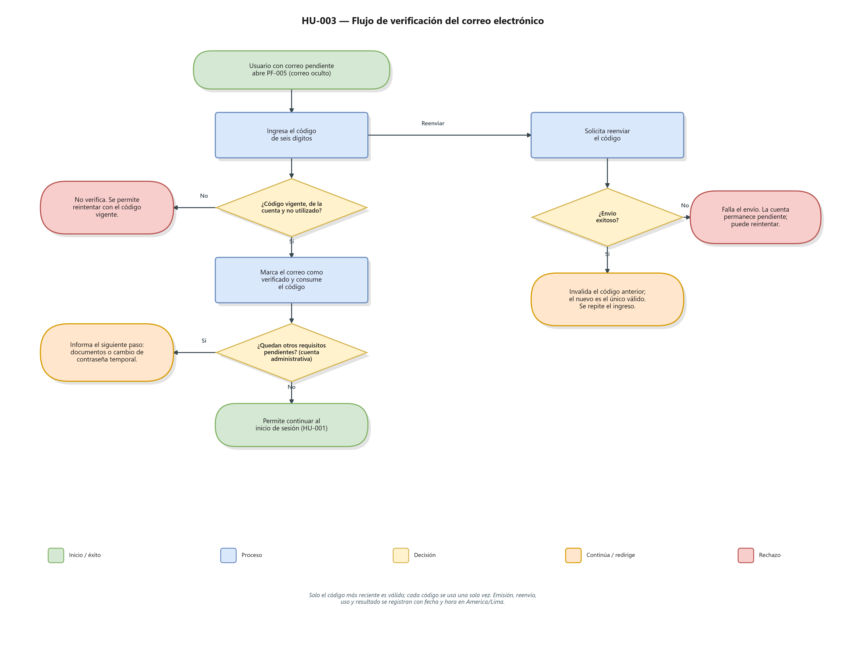
Alternativas y excepciones
- Código vacío o incompleto: se solicita completar los seis dígitos.
- Código incorrecto, utilizado o reemplazado: no se verifica y se permite intentar con el vigente.
- Reenvío: se informa el nuevo envío y el código anterior deja de servir.
- Fallo del servicio de correo: la cuenta permanece pendiente y puede reintentarse el envío.
- Intento sobre una cuenta ya verificada: no modifica nuevamente el estado; permite continuar.
Criterios de aceptación
Código correcto
- Dado el código más reciente, vigente y no utilizado,
- cuando la persona lo ingresa correctamente,
- entonces el correo queda verificado una sola vez y puede continuar.
Código anterior
- Dado que se solicitó un reenvío,
- cuando se ingresa un código anterior,
- entonces se rechaza y solo el código más reciente puede utilizarse.
Código utilizado
- Dado un código consumido correctamente,
- cuando se intenta utilizar de nuevo,
- entonces no genera una segunda verificación ni altera la cuenta.
Envío fallido
- Dado un fallo al enviar o reenviar,
- cuando ESEJUR informa el resultado,
- entonces el correo permanece pendiente y se ofrece un nuevo intento.
Cuenta administrativa
- Dado una cuenta creada por administración,
- cuando verifica correctamente el correo pero conserva otros requisitos pendientes,
- entonces ESEJUR muestra esos pasos y no la presenta todavía como completamente habilitada.
Notificación y conservación
- Se registra si el servicio aceptó o rechazó el envío, sin controlar apertura ni entrega final.
- No se expone el código en listados administrativos ni mensajes posteriores.
- La cuenta y sus datos se conservan; reenviar nunca crea otra cuenta.
Dependencia interna
- Para el registro propio depende de HU-002.
- Para una cuenta administrativa recibe la cuenta de HU-008 en EP02.
- Entrega el correo verificado a HU-001 y, cuando corresponde, al resto de la habilitación de HU-008.
Orientación de trabajo
- Frontend: PF-005, campo de seis dígitos, correo oculto, verificación, reenvío y estados.
- Backend: emisión, reemplazo, consumo único, resultado del envío y cambio del estado del correo.
- Integración: HU-002 hacia HU-003 y luego HU-001; HU-008 hacia HU-003 y regreso a su habilitación.
Demostración esperada
Crear una cuenta por formulario, rechazar un código incorrecto, reenviar, comprobar que el anterior ya no sirve, verificar con el código más reciente e iniciar sesión sin crear otra cuenta.

